Дисциплина: Учебная практика группа 923
ДАТА: 09.04. 2020 год.

ДОБРЫЙ ДЕНЬ!!! СЕГОДНЯ МЫ С ВАМИ РАССМОТРИМ
Тема урока: Кладка стен в 1.5 кирпича
ЛЕКЦИЯ

Изучение нового материала:

Стены самых разных строений очень часто выкладывают в полтора кирпича. Если речь идет о постройке двухэтажного возведения, то здесь подобная схема укладки является оптимальным решением, к которому прибегает большинство опытных мастеров. Справиться с такими строительными работами может каждый, главное – действовать по инструкции и использовать хорошие материалы. Сегодня мы рассмотрим подробнее, чем отличается кирпичная кладка в полтора кирпича, как с ней справиться своими силами.

Особенности
Кирпич – это один из самых популярных и распространенных материалов, обладающих множеством положительных эксплуатационных характеристик. Именно поэтому кирпичные постройки встречаются с завидной регулярностью на каждой улице. Построить их может не только опытная бригада мастеров, но и сами хозяева приобретенного участка. Главное, строго придерживаться инструкции и схемы укладки кирпичиков. Если все делать правильно, то результат не заставит разочароваться.
Существует множество незамысловатых схем укладки кирпича. Тот или иной вариант выбирают в соответствии с непосредственным назначением будущего возведения и мастерства хозяев. Многие пользователи обращаются к способу укладки в полтора кирпича. Если придерживаться указанной схемы, кирпичные стены получатся очень прочными и долговечными. Однако специалисты советуют обращаться к этой кладке в том случае, если вы не очень ограничены в объемах стройматериалов, а также планируете построить дом в такой зоне, где повышенная прочность является необходимостью.
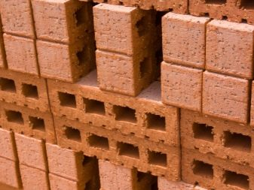
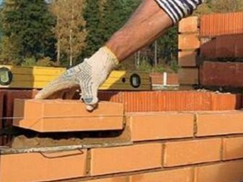
Стоит отметить, что кладка в полтора кирпича отличается тем, что предупреждает возможное расслоение материала, из которого сделана стеновая конструкция.
Если же вы не преследуете цели строительства настоящего «бастиона», то можете обратиться и к другому (более простому) способу укладки кирпичных блоков. Как и в случае с другими вариантами кирпичной кладки, в данной ситуации очень важную роль играет первый ряд. Он обязательно должен быть уложен по всем правилам. Именно от этого факта будет зависеть качество всей конструкции в целом.
Также не стоит забывать о качестве уложенных угловых оснований, поскольку именно они впоследствии будут выполнять функции основ для возведения стен. При кладке в полтора кирпича следует действовать очень аккуратно и обдуманно. Не стоит допускать ошибок и пренебрежительно относиться к геометрии материалов. В результате это может привести к изготовлению неустойчивой и недолговечной стеновой конструкции, которую, возможно, придется переделывать.

ответы на данное задание подготовить и сдать в электронном виде до 10.04. 2020 года при ответе прошу написать фамилию и группу

